CITROUILLETTE LA SORCIERE
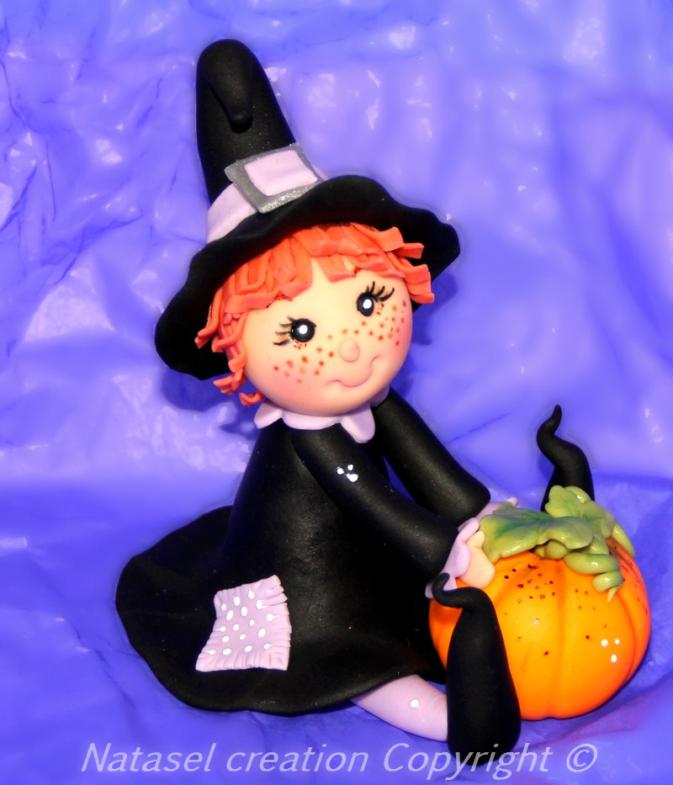

Matériel :
Pâte (Saracino pasta model pour la pâte à sucre, wepam
Ou pâte maison pour la porcelaine froide)
Orange : 45 g (soit une boule de 4,5 cm)
Verte : 5 g (boule 1 cm)
Noire : 125 g
Chair : 30 g (soit une boule de 3,5 cm)
Mauve : 35 g (soit une boule de 4 cm)
Marron rouille 10 g (soit une boule de 2 cm)
Colle alimentaire
Deux mini perles en sucre blanches
Colorant alimentaire blanc liquide
Colorant alimentaire en poudre rose, vert, argent
Colorant gel + pinceau fin ou feutre alimentaire brun clair et noir
Outil boule – outil sourire
Emporte pièce fleur 2 et 3 cm
Moule en silicone feuille de lierre
Ciseaux
Rouleau anti adhésif
Plaque de polystyrène recouverte de papier sulfurisé
Piques à brochette
Cure dent
Conseils : si vous n’utilisez pas de pâte spécial modelage (plus ferme), mélangez un peu de poudre de CMC avec votre pâte à sucre ordinaire pour la rendre moins souple (dans le cas contraire, votre modelage risque de s’affaisser). Achetez de la pâte noire toute prête, le coloris est difficile à obtenir avec les colorants. Toutes les autres couleurs peuvent être réalisées en mélangeant des colorants en gel à la pâte blanche.

Comment faire ?
Citrouille : Formez une boule avec la pâte orange, aplatissez-la légèrement, et marquez les côtes de la citrouille avec la pique à brochette, en imprimant des traits dans un mouvement tournant.
Moulez des feuilles avec la pâte verte, et entortillez des petits boudins autour du cure dent pour former les vrilles. Collez les feuilles sur la citrouille.
Tête : prélevez une boule de 3 cm dans la pâte chair, ovalisez un peu, creusez l’emplacement des yeux, tracez le sourire et collez une boulette pour le nez . Modelez deux petites boules noires pour les yeux, enfoncez-y les perles en sucre et laissez durcir avant de les placer dans les trous. Laissez durcir la tête sur un peu de fibre de rembourrage pour ne pas la déformer.
Jambes : modelez un boudin de 12 cm en affinant les extrémités, pliez le en deux. Placez sur le support en polystyrène.
Chaussures : prélevez 2 boules noires de 2 cm, transformez les en poires au bout effilé, aplatissez légèrement en creusant l’emplacement de la cheville. Collez au bout des jambes.
Robe : formez une poire de 7 cm avec la pâte noire, creusez la base et affinez entre les doigts pour former la corolle de la jupe. Collez sur les jambes.
PLACEZ LA CITROUILLE ENTRE LES CHAUSSURES AVEC UN PEU DE COLLE
Bras : modelez un boudin noir de 8 cm x 1cm, coupez-le en deux, étalez un peu de pâte mauve, coupez deux petites fleurs et collez-les au bout des manches. Creusez l’emplacement du poignet avec l’outil boule.
Mains : modelez deux petites poires avec le reste de pâte chair, aplatissez-les, coupez le pouce, arrondissez les angles de coupe avec vos doigts et collez dans les manches. Placez les bras sur le corps, posez les mains sur la citrouille avec un peu de colle.
Col : découpez une fleur de 3 cm dans la pâte mauve étalée finement, collez sur le buste. Enfoncez la pique en bois jusque dans le polystyrène, coupez avec une pince pour ne laisser que 2 cm.
Maquillage : passez un peu de poudre rose sur les joues et le nez à l’aide d’un pinceau ou d’un coton tige, dessinez les taches de rousseur et les sourcils avec le colorant ou le feutre brun, dessinez les cils noirs. Collez la tête sur le corps en l’enfonçant sur la pique en bois.
Rehaussez les feuilles et les creux des côtes de la citrouille avec la poudre verte, tachetez la de petits points bruns.
Cheveux : Etalez la pâte marron rouille finement et coupez deux bandes de 8 cm x 2 cm, frangez- les au couteau. Collez ces bandes autour de la tête, sans cacher les sourcils, et recoupez l’excédent à l’arrière. Relevez délicatement le bout de chaque frange pour donner du mouvement.
Chapeau : formez un cône à partir d’une boule noire de 3 cm, procédez comme pour la robe, mais affinez d’avantage la pointe pour former le sommet du chapeau. Creusez le dessous pour qu’il s’adapte à la tête, et collez-le. Maintenez à l’aide d’une pique en bois et un peu de fibre de rembourrage pour éviter l’affaissement.
Ruban du chapeau : étalez finement la pâte mauve, découpez une bande de 5 mm X 6 cm, et un petit carré de 1cm. Découpez un carré noir de 2 cm. Superposez le carré mauve sur le carré noir, placez le ruban autour du chapeau en recoupant les extrémités sur le devant, masquez le raccord en collant la boucle par-dessus. Passez un peu de poudre argent sur le tour de la boucle.
Collez une pièce carrée frangée mauve sur la robe pour imiter un raccommodage.
Posez ici et là quelques petites touches blanches au pinceau pour rehausser votre modelage, comme en peinture country.

Conseils : laissez durcir complètement votre modelage (au moins une journée) avant de le déplacer.
Vous pouvez utiliser un gros spaghetti à la place de la pique en bois, dans le cas contraire prévenez les gourmands qui seraient tentés de croquer cette petite sorcière !
Les feuilles de la citrouille peuvent être vernies avec un vernis alimentaire pour les rehausser
La pâte noire est très salissante, prenez soin de bien vous laver les mains, et les outils également, avant de manipuler d’autres couleurs !
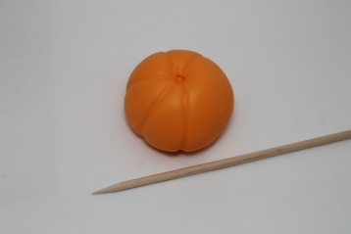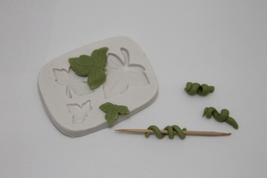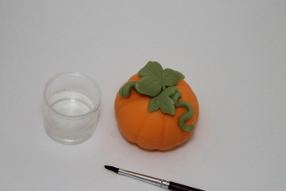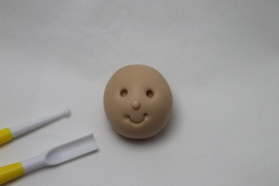
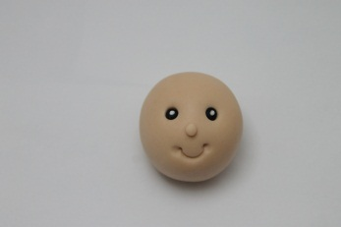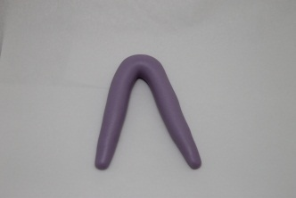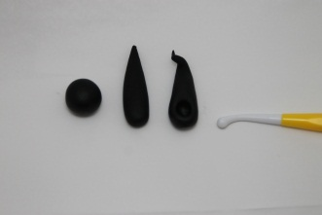
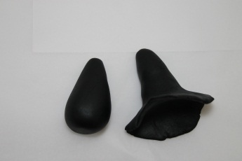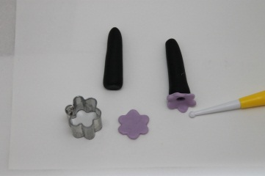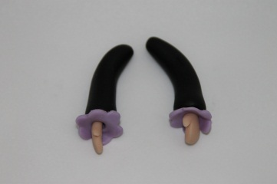
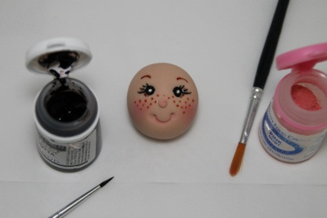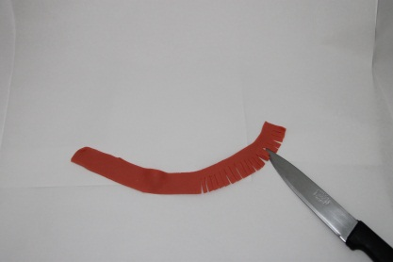
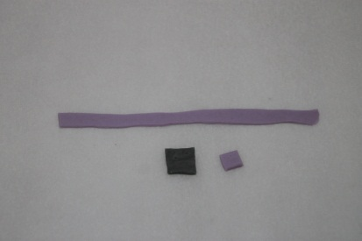
« Toute représentation ou reproduction, intégrale ou partielle, faite sans le consentement de l’auteur est illicite » (article L.122-4 du Code de la propriété intellectuelle.)
« Cette leçon et la création qui en découle sont de Natasel© ne peuvent en aucun cas être reproduites à des fins d’exposition et de vente sans son autorisation. De même elle ne peut être utilisée dans le but d’animer des cours ou ateliers de modelage ».

